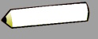 |  | 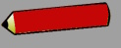
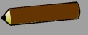 |  | 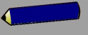
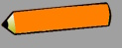 |  | 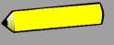
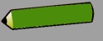 |  | 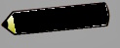
Pracovní list – pexeso – Oblíbená barva
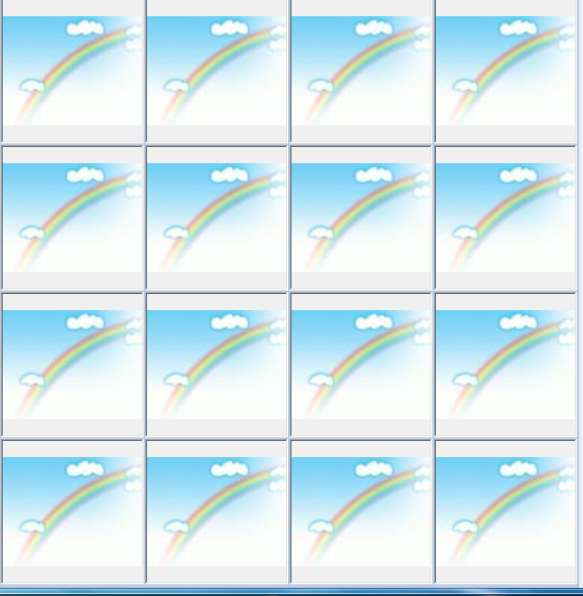
Rozstříhej a hledej stejný obrázek (rubová a lícová strana)

